**江苏省仪征中学2022—2023学年度第二学期高三物理学科导学案**

**微专题1：力与物体的平衡**

研制人：郭云松 审核人：倪富昌

班级： 姓名： 学号： 授课日期：2022.4.18

课程标准：

理解力的概念，重力、弹力、摩擦力。理解力的合成与分解，知道共点力的平衡条件，区分矢量与标量，用力的合成与分解分析日常生活中的问题。

**【自主导学】**

1．了解常见的三种力

2. 知道力的合成与分解

3．知道共点力作用下物体的平衡

**【重点导思】**

考向1 单体平衡

**例1.**如图所示，对称晾挂在光滑等腰三角形衣架上的衣服质量为*M*，衣架顶角为120°，重力加速度为*g*，则衣架右侧对衣服的作用力大小为( )

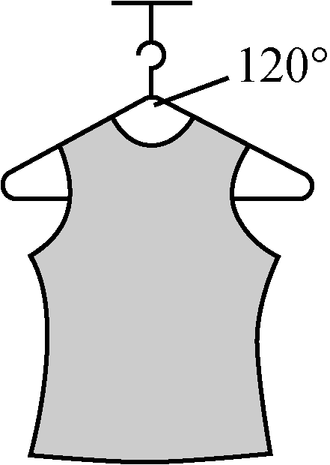

A. *Mg* B. *Mg*

C. *Mg* D. *Mg*

考向2 多体平衡

**例2．**如图所示，一轻质光滑定滑轮固定在倾斜木板上，质量分别为*m*和2*m*的物块*A*、*B*通过不可伸长的轻绳跨过滑轮连接，*A*、*B*间的接触面和轻绳均与木板平行．*A*与*B*间、*B*与木板间的动摩擦因数均为*μ*，设最大静摩擦力等于滑动摩擦力．当木板与水平面的夹角为45°时，物块*A*、*B*刚好要滑动，则*μ*的值为( )

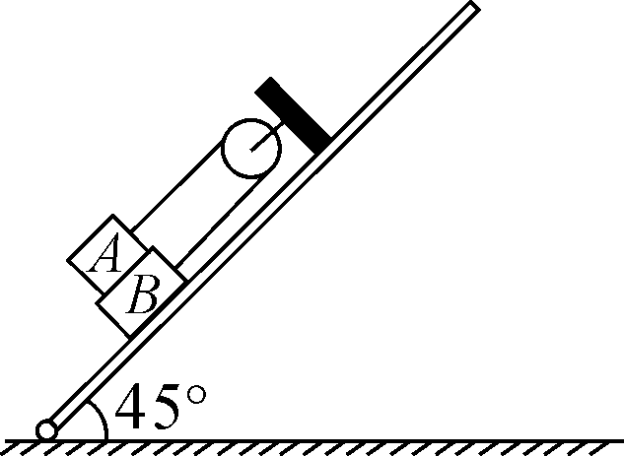

A. B.

C. D.

考向3 动态平衡

**例3．**如图所示，一光滑的轻滑轮用细绳*OO*′悬挂于*O*点，另一细绳跨过滑轮，一端悬挂物块*a*，另一端系一位于水平粗糙桌面上的物块*b*，整个装置处于静止状态．现将物块*b*向右移动少许，两物块仍然静止，则( )

A. 细绳*OO*′的张力变大

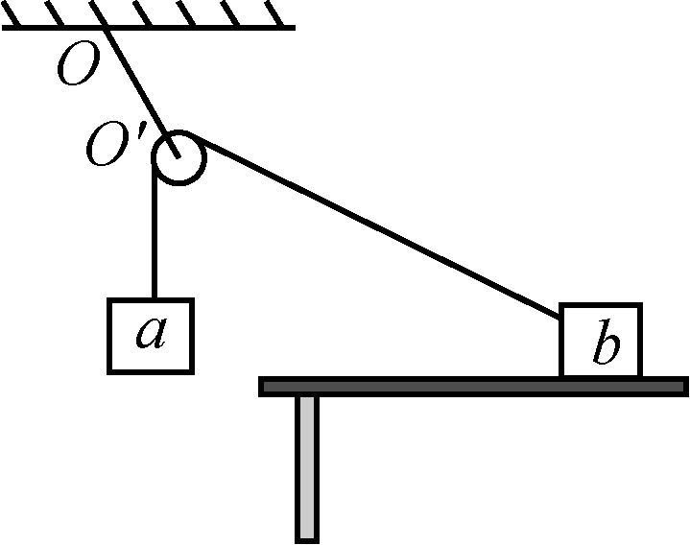

B. 细绳*OO*′与竖直方向的夹角不变

C. 物块*b*所受的合力变大

D. 物块*b*所受的摩擦力变大

**【随堂导练】**

1．如图所示，用完全相同的轻弹簧*A*、*B*、*C*将两个相同的小球连接并悬挂，小球处于静止状态，弹簧*A*与竖直方向的夹角为30°，弹簧*C*水平，则弹簧*A*、*B*、*C*的伸长量之比为( )

A. 3∶4∶4

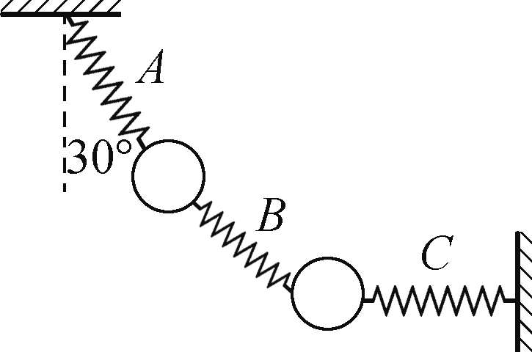

B. 4∶3∶2

C. 2∶∶1

D. 4∶∶2

2．如图所示，带有光滑竖直杆的三角形斜劈固定在水平地面上，放置于斜劈上的光滑小球与套在竖直杆上的小滑块用轻绳连接，开始时轻绳与斜劈平行．现给小滑块施加一个竖直向上的拉力，使小滑块沿杆缓慢上升，整个过程中小球始终未脱离斜劈，则有( )

A. 小球对斜劈的压力保持不变

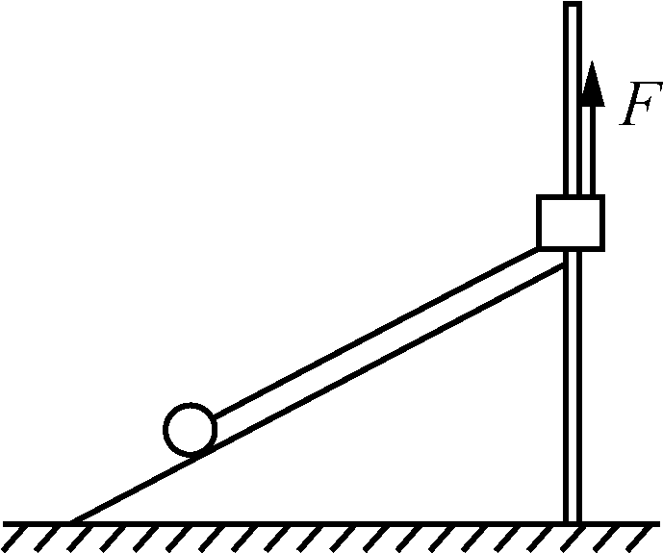

B. 小球对斜劈的压力逐渐增大

C. 轻绳对小球的拉力先减小，后增大

D. 轻绳对小球的拉力逐渐增大

3.如图所示，长为*L*的通电直导体棒垂直放在光滑水平绝缘轨道上，劲度系数为*k*的水平轻弹簧一端固定，另一端拴在棒的中点，且与棒垂直，整个装置处于方向竖直向上、磁感应强度为*B*的匀强磁场中，棒处于静止状态，弹簧被压缩*x*.则( )

A. 导体棒中的电流方向从*a*到*b*

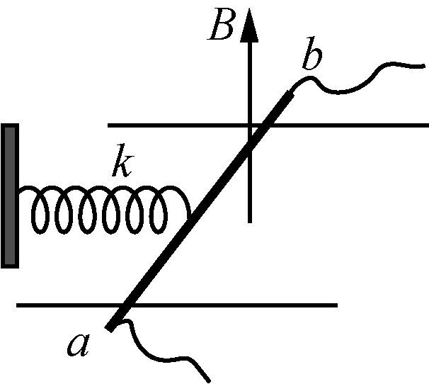

B. 导体棒中的电流大小为

C. 若只将棒中电流减小一点，*x*变大

D. 若只将磁场方向缓慢逆时针转过一小角度，*x*变大

**【导思总结】**使用整体法与隔离法的两个注意事项

1. 准确选取研究对象：实际问题中常常交叉使用整体法与隔离法准确选取研究对象．

2. 注意区分内力与外力：若求物体间的相互作用力时，应隔离其中一个物体(一般选取受力个数较少的物体)，若将几个物体看作一个整体，则物体间的相互作用力为内力，不能呈现在受力分析图上．

**【导学感悟】**本节课你学到了什么？

**_________________________________________________________________________________________**

**【导练巩固】**补充《二轮配套热练》